附件一：
投标单位签到二维码：

直播间进入方式：进入上饶市阳光采购平台 (ygcgfwpt.com)，点击首页不见面大厅按钮跳转
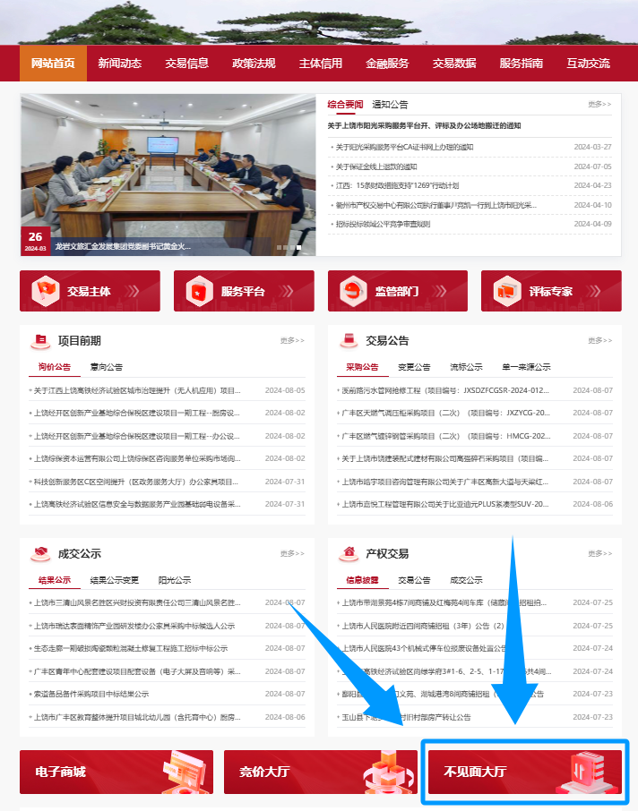
如果出现直播间二维码扫描登入报错的情况、无视报错点击取消登录
手机进入直播首页后微信重新扫码登录会跳出授权登录、电脑登录跳转至直播首页后关闭网页
重新从上饶市阳光采购平台 (ygcgfwpt.com)官网进入不见面大厅
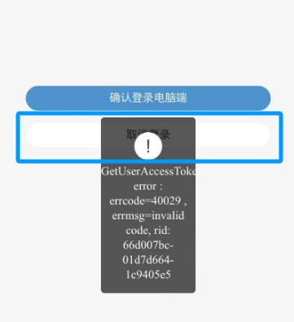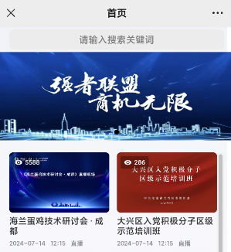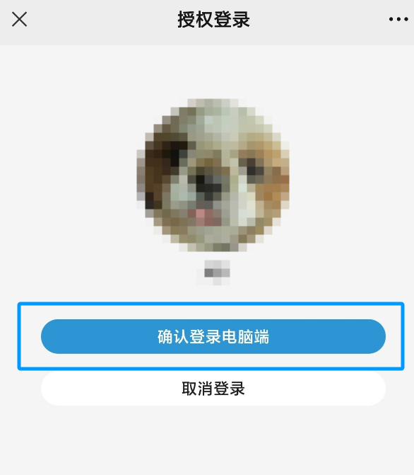
或者打开电脑微信客户端左下角小程序面板，选择最上方放大镜搜索按钮
输入：(ygcgfwpt.com)网址跳转至首页再从不见面大厅进入直播间
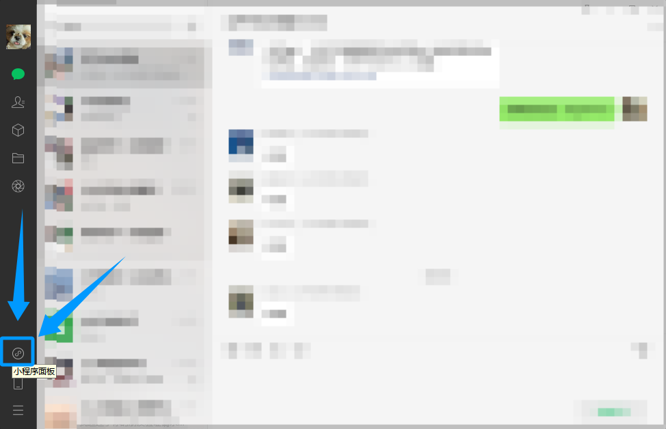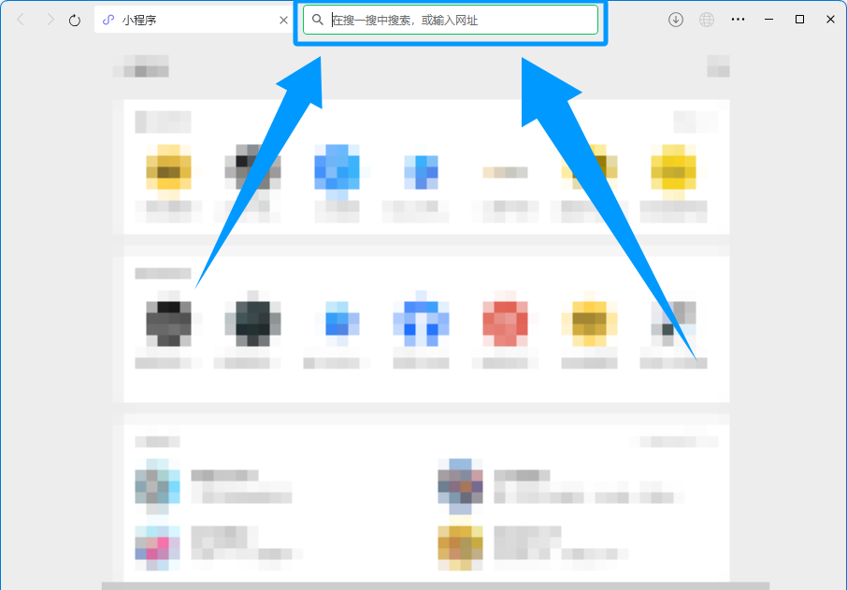
或者清除游览器缓存后再进入不见面大厅：

清理浏览器缓存的步骤因浏览器的不同而有所差异。以下是一些常见浏览器清理缓存的方法：

### Google Chrome
1. 打开Chrome浏览器。
2. 点击右上角的三个点（菜单按钮），选择“更多工具”然后点击“清除浏览数据”。
3. 在弹出的窗口中，你可以调整时间范围，然后勾选“缓存的图片和文件”。
4. 点击“清除数据”。

### Mozilla Firefox
1. 打开Firefox浏览器。
2. 点击右上角的三条横线（菜单按钮），选择“设置”。
3. 在左侧菜单中选择“隐私与安全”。
4. 向下滚动到“Cookies和网站数据”部分，点击“管理数据”。
5. 在弹出的窗口中，点击“清除现在”来清除缓存。

### Microsoft Edge
1. 打开Edge浏览器。
2. 点击右上角的三个点（菜单按钮），选择“设置”。
3. 在左侧菜单中选择“隐私、搜索和服务”。
4. 向下滚动到“清除浏览数据”部分，点击“选择要清除的内容”。
5. 选择“缓存的图片和文件”，然后点击“立即清除”。

### Safari（MacOS）
1. 打开Safari浏览器。
2. 在屏幕顶部的菜单栏中，选择“Safari”，然后点击“偏好设置”。
3. 在弹出的窗口中，选择“高级”选项卡，然后点击“立即清除”。
4. 勾选“缓存文件”选项，然后点击“清除历史记录”。

### Internet Explorer
1. 打开Internet Explorer浏览器。
2. 点击右上角的齿轮图标（工具按钮），选择“Internet选项”。
3. 在弹出的窗口中，点击“删除”按钮。
4. 勾选“临时Internet文件和网站文件”，然后点击“删除”。

请注意，清除缓存数据可能会导致你从网站上注销，并且可能需要重新加载一些页面。如果你使用的是其他浏览器，建议查看该浏览器的帮助文档或在线支持以获取具体步骤。
附件二：
承诺书
致：上饶创新发展产业投资集团有限公司
1.根据网上发布的 （项目名称：） 公开遴选文件，我单位经考察现场和研究贵方的遴选文件、细则后，响应招标单位的承诺报价。愿完成本次发包范围的全部工作。
2.如果我方中选，我方将在接贵方缴纳通知后足额缴纳20万元保证金并按中选价（承销费率：0.1%/年）同贵方签订合同，如果违约，贵方有权终止我方中选并选择其它中选单位。
3.如果我方中选，我方将按照遴选文件、细则和中标通知书及本遴选文件的内容签订合同，并承诺在合作中忠实履行合同。
4.如果我方中选，将按照采购人工作需求确保债券按时、按量、按质的顺利发行，如未按照采购人要求执行的，贵方有权终止合同。

承诺单位 ：（盖单位章）

法定代表人（或委托代理人）：

联系电话：

